Министерство науки и высшего образования Российской Федерации

федеральное государственное автономное образовательное учреждение высшего образования «Национальный исследовательский университет ИТМО»

*Факультет программной инженерии и компьютерной техники*

**Отчёт по лабораторной работе №1**

**на тему:**

«Перевод чисел между различными системами счисления»

Вариант №38

Выполнил:

Студент группы P3134

Баянов Р.Д.

Проверил:

Балакшин П. В.

Доцент ф-та ПИиКТ

1

Санкт-Петербург

2022г

**Оглавление**

* Задание……………………………………………...….3
* Основные этапы вычисления…………………….4-14
* Вывод…………………………………………………15

2

**Задание**

Перевести число "А", заданное в системе счисления "В", в систему счисления "С". Числа "А", "В" и "С" взять из представленных ниже таблиц.

Всего нужно решить 13 примеров. Для примеров с 5-го по 7-й выполнить операцию перевода по сокращенному правилу (для систем с основанием 2 в системы с основанием 2^k). Для примеров с 4-го по 6-й и с 8-го по 9- й найти ответ с точностью до 5 знака после запятой.

3

**Основные этапы вычисления**

* № 1)

4630210 🡪 X11

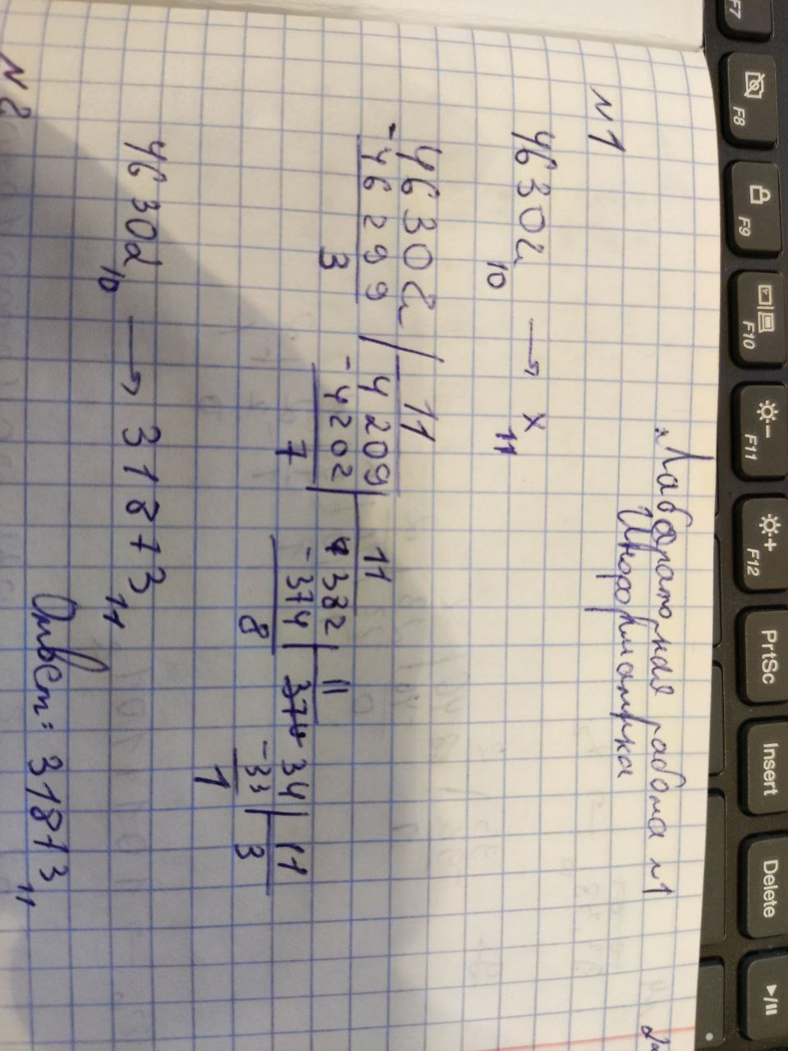

*Фото к заданию № 1)*

Ответ: 3187311

4

* № 2)
* 6CD0815 🡪 X10

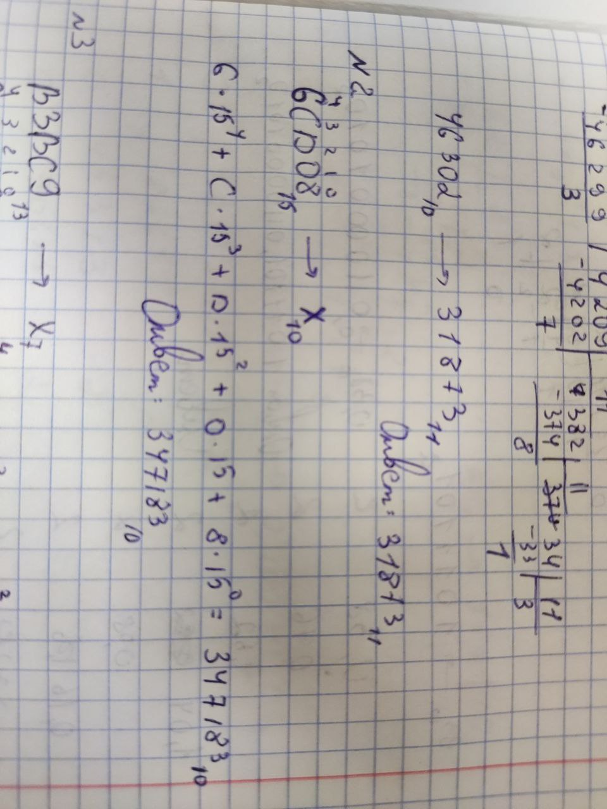

*Фото к заданию №2)*

Ответ: 34718310

5

* № 3)

B3BC913 🡪 X7

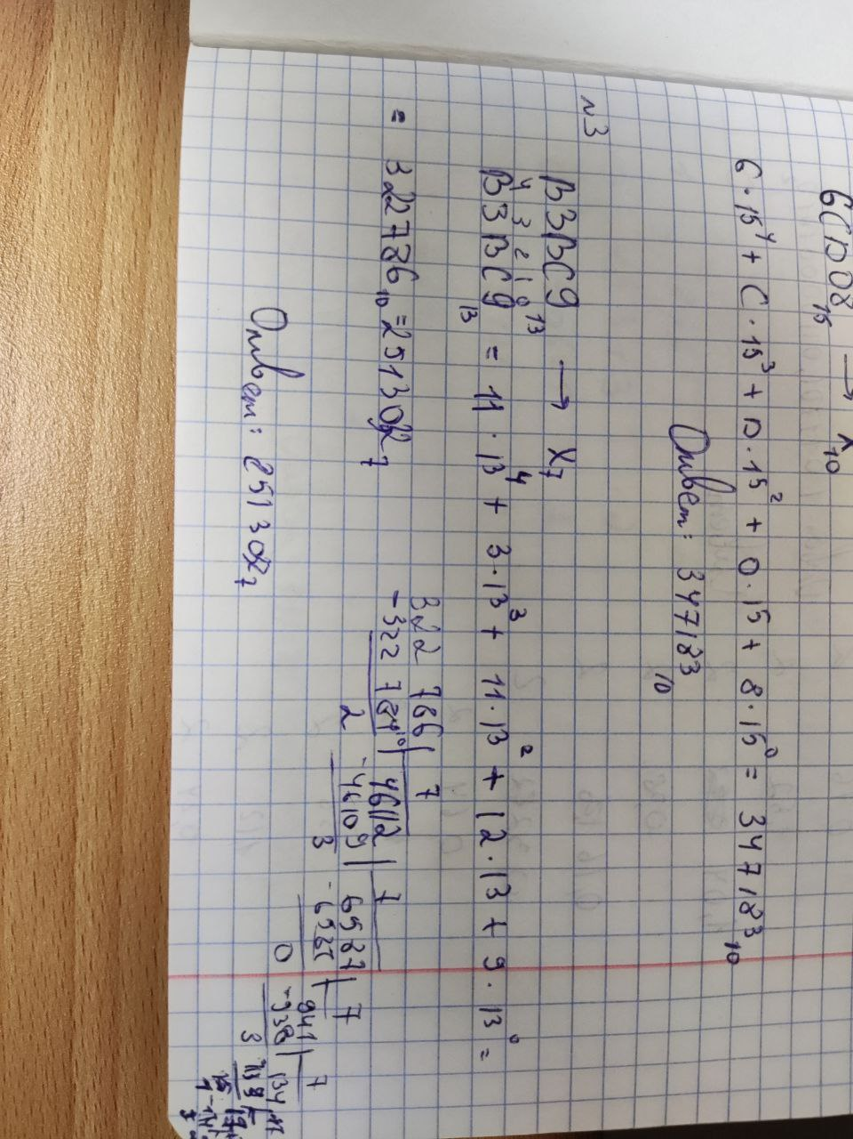

*Фото к заданию № 3)*

Ответ: 25130327

6

* № 4)

93,3810 🡪 X2

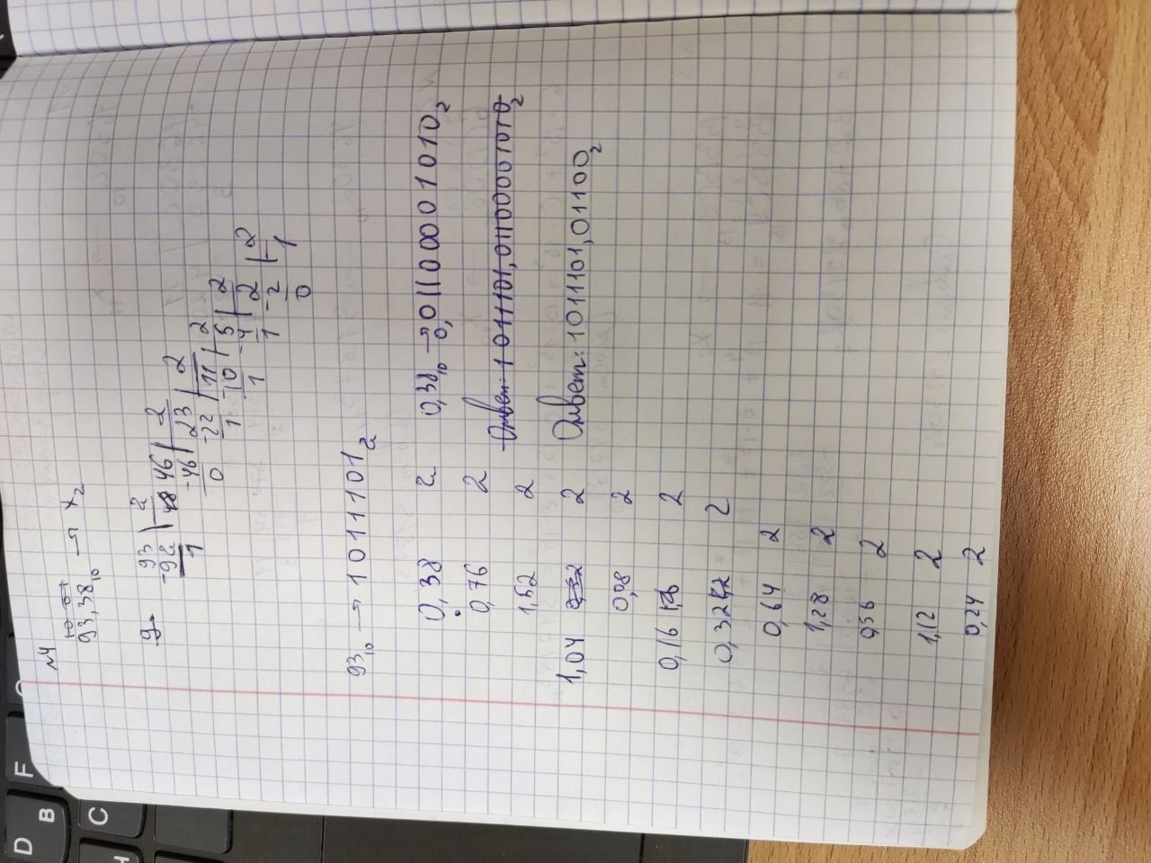

*Фото к заданию № 4)*

Ответ: 1011101,011002

7

* № 5)

3E,9D16 🡪 X2

316 = 00112 и E16 = 11102  => 3E16 = 1111102

916 = 10012 и D16 = 11012  => 9D16 = 100111012

Ответ: 111110,100112

* № 6)

33,278 🡪 X2

338  = 0110112 и 278 🡪 0101112

Ответ: 11011,010112

* № 7)

0,0100112 🡪 X16

01002 = 416 и 11002 = C16

0,0100112 = 0,4С16

Ответ: 0,4С16

8

* № 8)

0,0000112 🡪 X10

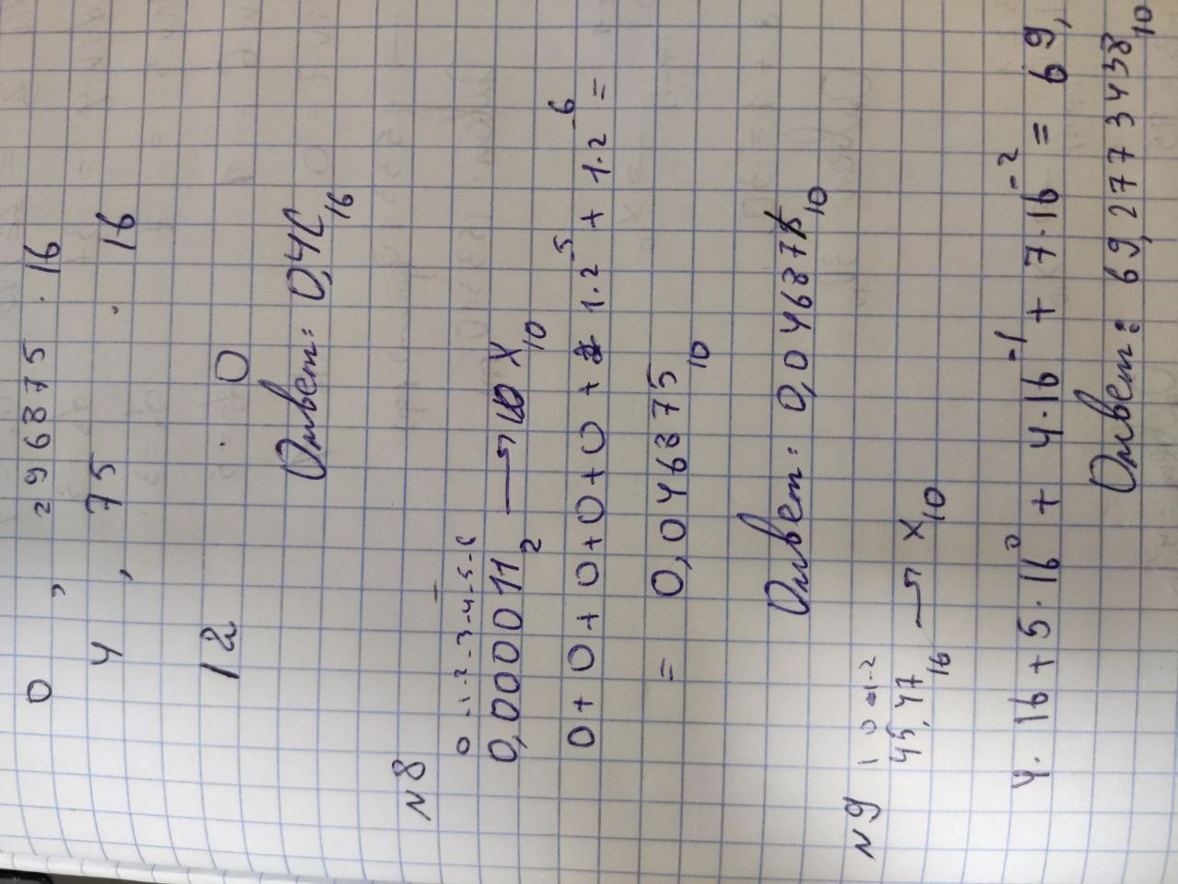

*Фото к заданию № 8)*

Ответ: 0,0468710

9

* № 9)

45,4716  🡪 X10

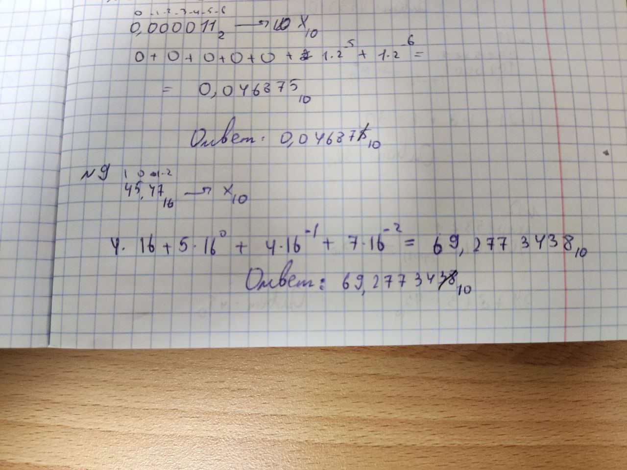

*Фото к заданию № 9)*

Ответ: 69,2773410

10

* № 10)

89810 🡪 Xфакт.

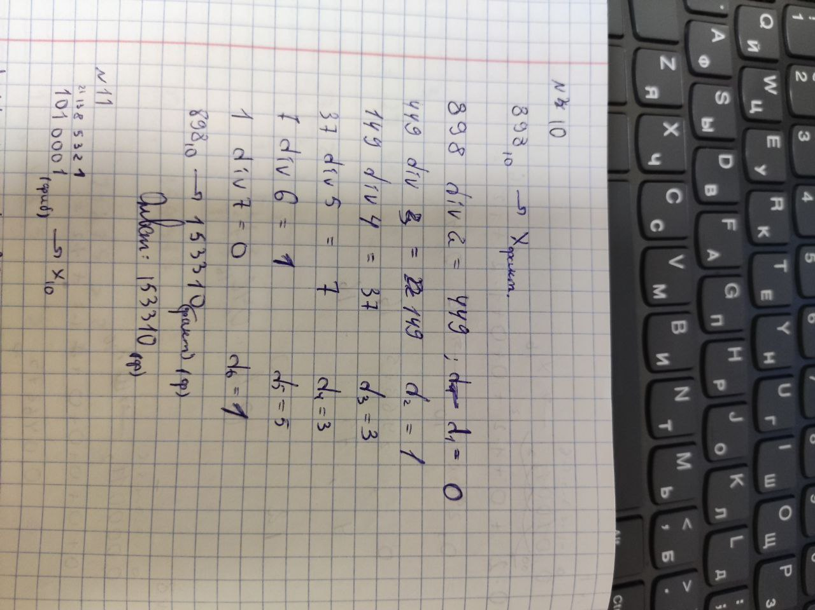

*Фото к заданию № 10)*

Ответ: 153310факт.

11

* № 11)

10010001фиб. 🡪 X10

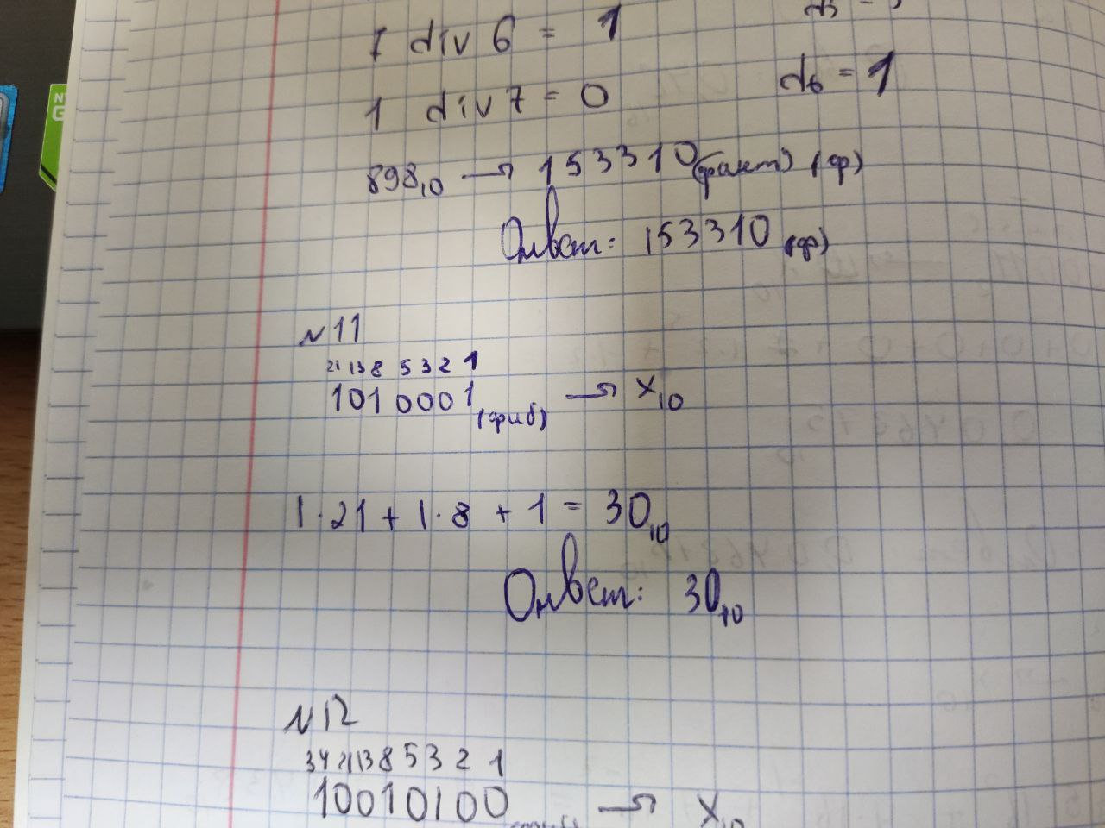

*Фото к заданию № 11)*

Ответ: 3010

12

* № 12)

10010100фиб. 🡪 X10

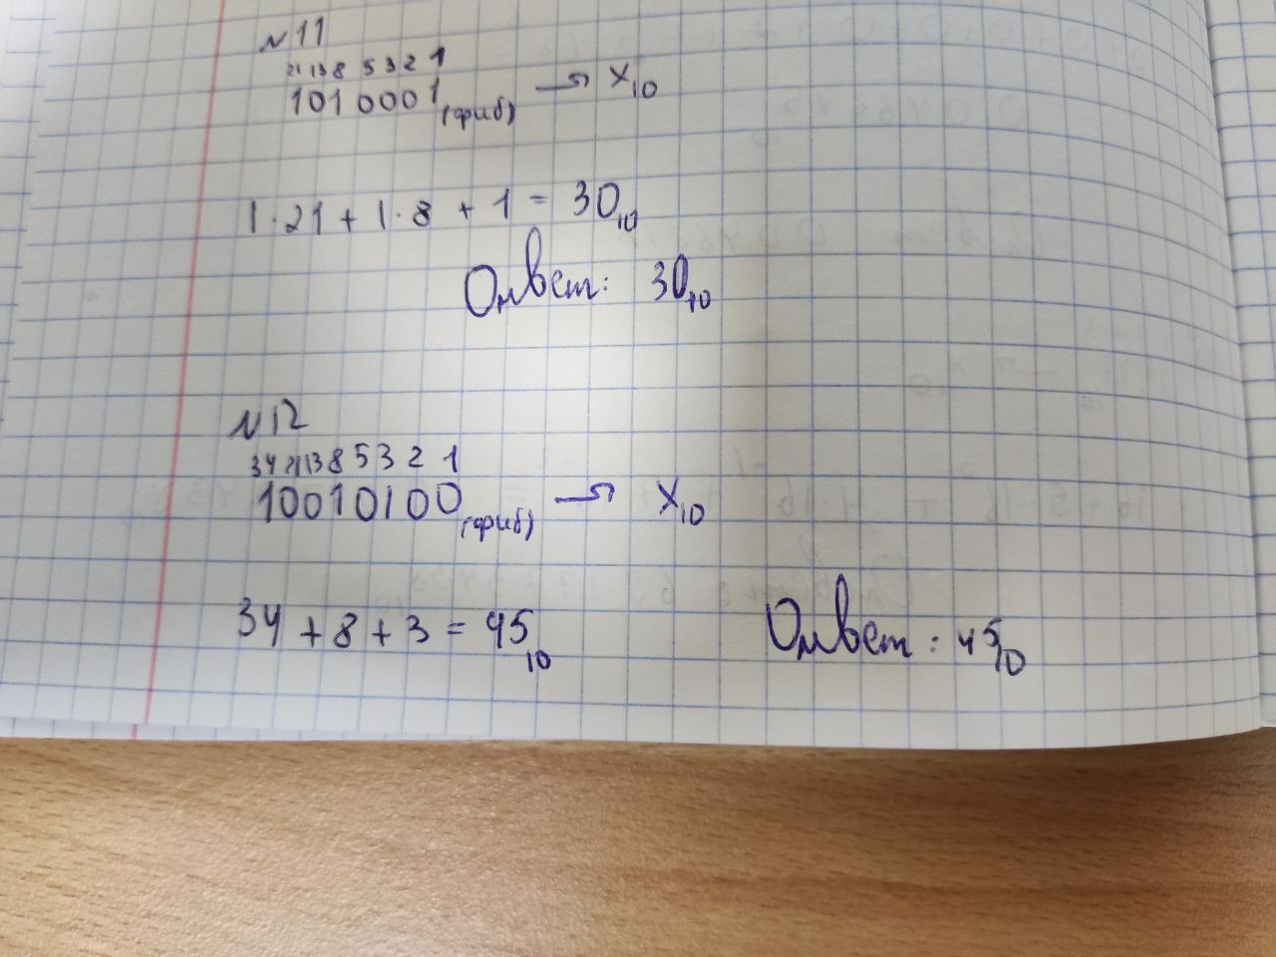

*Фото к заданию № 12)*

Ответ: 4510

13

* № 13)

101010,000001berg. 🡪 X10

Z = (1+sqrt(5))/2

Ответ: 1710

14

Вывод

В ходе выполнения лабораторной работы я повторил “школьные” правила перевода чисел из одной системы счисления в другую, а также узнал о других системах счисления и научился переводить числа в СС Бергмана, СС Цекендорфа, симметричную СС и нега-позиционную СС.

Список используемой литературы1. Орлов С. А., Цилькер Б. Я. Организация ЭВМ и систем: Учебник для вузов. 2-е изд. Организация ЭВМ и систем Учебник для вузов [2011] Орлов С., Цилькер Б..pdf ([vk.com](https://vk.com/)) 2. Алексеев Е.Г., Богатырев С.Д. Информатика. Мультимедийный электронный учебник 1. Орлов С. А., Цилькер Б. Я. Организация ЭВМ и систем: Учебник для вузов. 2-е изд. Организация ЭВМ и систем Учебник для вузов [2011] Орлов С., Цилькер Б..pdf ([vk.com](https://vk.com/)) 2. Алексеев Е.Г., Богатырев С.Д. Информатика. Мультимедийный электронный учебник1. Орлов С. А., Цилькер Б. Я. Организация ЭВМ и систем: Учебник для вузов. 2-е изд.  
Организация ЭВМ и систем Учебник для вузов [2011] Орлов С., Цилькер Б..pdf ([vk.com](https://vk.com/))  
2. Алексеев Е.Г., Богатырев С.Д. Информатика. Мультимедийный электронный учебник1. Орлов С. А., Цилькер Б. Я. Организация ЭВМ и систем: Учебник для вузов. 2-е изд. Организация ЭВМ и систем Учебник для вузов [2011] Орлов С., Цилькер Б..pdf ([vk.com](https://vk.com/)) 2. Алексеев Е.Г., Богатырев С.Д. Информатика. Мультимедийный электронный учебник1. Орлов С. А., Цилькер Б. Я. Организация ЭВМ и систем: Учебник для вузов. 2-е изд. Организация ЭВМ и систем Учебник для вузов [2011] Орлов С., Цилькер Б..pdf ([vk.com](https://vk.com/)) 2. Алексеев Е.Г., Богатырев С.Д. Информатика. Мультимедийный электронный учебник1. Орлов С. А., Цилькер Б. Я. Организация ЭВМ и систем: Учебник для вузов. 2-е изд. Организация ЭВМ и систем Учебник для вузов [2011] Орлов С., Цилькер Б..pdf ([vk.com](https://vk.com/)) 2. Алексеев Е.Г., Богатырев С.Д. Информатика. Мультимедийный электронный учебник1. Орлов С. А., Цилькер Б. Я. Организация ЭВМ и систем: Учебник для вузов. 2-е изд. Организация ЭВМ и систем Учебник для вузов [2011] Орлов С., Цилькер Б..pdf ([vk.com](https://vk.com/)) 2. Алексеев Е.Г., Богатырев С.Д. Информатика. Мультимедийный электронный учебник

1. Орлов С. А., Цилькер Б. Я. Организация ЭВМ и систем: Учебник для вузов. 2-е изд.  
   Организация ЭВМ и систем Учебник для вузов [2011] Орлов С., Цилькер Б..pdf  
   2. Алексеев Е.Г., Богатырев С.Д. Информатика. Мультимедийный электронный учебник

15